Praktikum Dasar Pemrograman

Jobsheet 3



Politeknik Negeri Malang

Semester Ganjil

2023

**NIM**

2341720180

**Nama**

 Rafi Ody Prasetyo

**Kelas**

1E

**Jurusan**

Teknologi Informasi

**Progam Studi**

D-IV Teknik Informatika

**Percobaan 1**

1. Langkah pertama buka VSCode pada device kita.
2. Buatlah file sesuai dengan format nama seperti berikut:



1. Tuliskan kode program seperti yang ada dibawah ini.

***/\*\****

***\* ContohVariabel22***

***\*/***

**public** **class** ContohVariabel22 {

**public** **static** **void** main(String [] args){

String salahSatuHobiSayaAdalah = "Bermain Bulutangkis";

**boolean** isPandai = **true**;

**byte** _umurSaya = 20;

**char** jenisKelamin = 'L';

**double** $ipk = 4.00, tinggi = 1.70;

System.out.println(salahSatuHobiSayaAdalah);

System.out.println("Apakah anda pandai: " + isPandai);

System.out.println("Jenis kelamin: " + jenisKelamin);

System.out.println("Umur saya saat ini: " + _umurSaya);

System.out.println("Umurku saat ini: " +_umurSaya);

System.out.println(String.format("Saya berIPK %s, dengan tinggi badan %s", $ipk, tinggi));

}

}

1. Maka output yang dihasilkan akan seperti berikut:

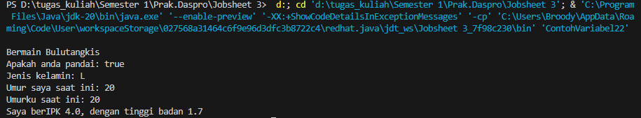

**Pertanyaan**

1. Silakan Anda ubah nama variabel sehingga model penamaan variabel menjadi baik dan benar!

**Jawab:**

***/\*\****

***\* ContohVariabel22***

***\*/***

**public** **class** ContohVariabel22 {

**public** **static** **void** main(String [] args){

String hobi = "Bermain Bulutangkis";

**boolean** isPandai = **true**;

**byte** umur = 20;

**char** jenisKelamin = 'L';

**double** $ipk = 4.00, tinggi = 1.70;

System.out.println("Hobi: " + hobi);

System.out.println("Apakah anda pandai: " + isPandai);

System.out.println("Jenis kelamin: " + jenisKelamin);

System.out.println("Umur saya saat ini: " + umur);

System.out.println(String.format("Saya berIPK %s, dengan tinggi badan %s", $ipk, tinggi));

}

}

1. Untuk apakah %s pada statement dibawah ini?



**Jawab:** Untuk memanggil variabel IPK dan tinggi.

**Percobaan 2**

1. Buka VSCode pada device yang kita miliki.
2. Kemudian buat file dengan format ContohTipeDataNOABSEN.java
3. Lakukan perintah javac.
4. Tuliskan kode program seperti dibawah ini pada file yang telah kita buat.

**public** **class** ContohTipeData22 {

**public** **static** **void** main (String [] args)

{

**char** golonganDarah = 'B';

**byte** jarak = (**byte**) 130;

**short** jumlahPendudukDalamSatuDusun = 1025;

**float** suhu = 60.50F;

**double** berat = 0.5647564757;

**long** saldo = 150000000;

**int** angkaDesimal = 0x10;

System.out.println("Golongan darah**\t\t\t\t\t\t**: " + (**byte**) golonganDarah);

System.out.println("Jarak**\t\t\t\t\t\t\t\t**: " + jarak);

System.out.println("Jumlah penduduk dalam satu dusun**\t**: " + jumlahPendudukDalamSatuDusun);

System.out.println("Suhu**\t\t\t\t\t\t\t\t**: " + suhu);

System.out.println("Berat**\t\t\t\t\t\t\t\t**: " + (**float**) berat);

System.out.println("Saldo**\t\t\t\t\t\t\t\t**: " + saldo);

System.out.println("Angka Desimal**\t\t\t\t\t\t**: " + angkaDesimal);

}

}

1. Maka output yang dihasilkan akan seperti ini:

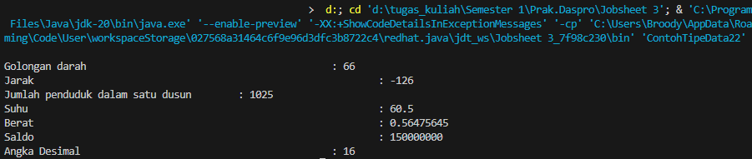

**Pertanyaan**

1. Mengapa ketika menampilkan nilai golonganDarah hasilnya bukan A ?

**Jawab:** Karena pada kode System.out.println didalamnya terdapat sintak **(byte),** maka hasilnya akan berbentuk byte.

1. Apa maksud sintak byte jarak = (byte) 130 ? kemudian mengapa ketika ditampilkan hasilnya berubah?

**Jawab:** Maksud dari sintak tersebut adalah mengubah bilangan bulat integer menjadi byte. Hasil yang ditampilkan akan berubah karena range byte -128 – 127, jadi bilangan 130 akan dikonversikan menjadi biner dan akan dibulatkan menjadi -126.

1. Pada float suhu = 60.50F;,silakan hilangkan F kemudian jalankan kembali. Apa yang terjadi?

**Jawab:** Jika F dihilangkan maka kode akan menghasilkan error, karena untuk mendeklarasikan tipe data float harus diakhiri F sesudah angka desimal.

1. Mengapa ketika menampilkan nilai berat, hasilnya berubah?

**Jawab:** Karena pada perintah System.out.println didalamnya terdapat sintak (float), maka secara otomatis variable yang semula bertipe data double akan dikonversi menjadi float.

1. Maksud inisialisasi 0x10 pada variabel angkaDesimal digunakan untuk apa?

**Jawab:** Pada variabel tersebut 0x10 memiliki representasi heksadesimal dari angka desimal 16. Jadi variabel angkaDesimal akan memiliki output 16.

**Percobaan 3**

1. Pertama kita buat file pada VSCode dengan nama ContohOperatorNoAbsen.java
2. Lakukan perintah javac untuk membuat class.
3. Tuliskan kode seperti dibawah ini.

**public** **class** ContohOperator22 {

**public** **static** **void** main (String [] args)

{

**int** x = 10;

System.out.println("x++ = " + x++);

System.out.println("Setelah evaluasi, x = " + x);

x = 10;

System.out.println("++x = " + ++x);

System.out.println("Setelah evaluasi, x = " + x);

**int** y = 12;

System.out.println( x > y || y == x && y <= x);

**int** z = x ^ y;

System.out.println("Hasil x ^ y adalah " + z);

z %= 2;

System.out.println("Hasil akhir " + z);

}

}

1. Maka output yang dihasilkan akan seperti ini.

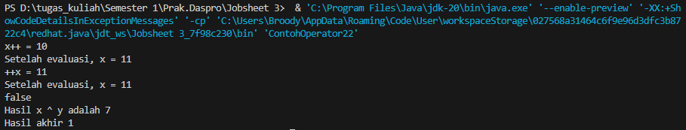

**Pertanyaan**

1. Jelaskan menurut pendapat Anda perbedaan antara x++ dan ++x?

**Jawab:** x++ digunakan untuk meningkatkan variabel setelah nilai saat ini digunakan, sedangkan ++x digunakan untuk meningkatkan variabel sebelum nilai saat ini digunakan.

1. Berapa hasil dari int z = x ^ y; , silakan dilakukan perhitungan secara manual!

**Jawab:** Diketahui x = 11 = 1011; y = 12 = 1100; “^” = XOR.

1011

1100

------ ^

0111 = 7

**Percobaan 4**

1. Buatlah file pada VSCode dengan nama SegitigaNoAbsen.java
2. Lakukan perintah javac untuk membuat class.
3. Untuk membuat program java menghitung luas segitiga, ketik kode seperti dibawah ini.

**import** java.util.Scanner;

**public** **class** Segitiga22 {

**public** **static** **void** main(String [] args)

{

Scanner sc = **new** Scanner(System.in);

**int** alas, tinggi;

**float** luas;

System.out.println("Masukkan Alas: ");

alas = sc.nextInt();

System.out.println("Masukkan Tinggi: ");

tinggi = sc.nextInt();

luas = alas * tinggi / 2;

System.out.println("Luas Segitiga: " +luas);

}

}

1. Jika tidak ada error didalam output kita dapat menginputkan data alas dan tinggi segitiga.

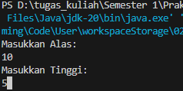

1. Maka akan menghasilkan output seperti ini.

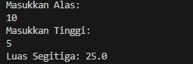

**Pertanyaan**

1. Jelaskan mengapa harus melakukan deklarasi Scanner di praktikum percobaan 4 diatas?

**Jawab:** Karena Scanner digunakan untuk membaca data yang dimasukkan oleh pengguna.

1. Jelaskan apa kegunaan potongan program dibawah ini!



**Jawab:** Kegunaan dari nextInt(); adalah untuk mengambil input bilangan bulat dari pengguna.

**Percobaan 5**

1. Pertama kita buat file dengan nama BankNoAbsen.java pada VSCode.
2. Ketik perintah javac pada terminal untuk membuat file class.
3. Ketik kode seperti yang ada dibawah ini.

**import** java.util.Scanner;

**public** **class** Bank {

**public** **static** **void** main (String [] args)

{

Scanner input = **new** Scanner(System.in);

**int** jml_tabungan_awal, lama_menabung;

**double** jml_tabungan_akhir, bunga, prosentase_bunga = 0.02;

System.out.println("Masukkan jumlah tabungan awal: ");

jml_tabungan_awal = input.nextInt();

System.out.println("Masukkan lama menabung anda: ");

lama_menabung = input.nextInt();

bunga = lama_menabung * prosentase_bunga *jml_tabungan_awal;

jml_tabungan_akhir = bunga + jml_tabungan_awal;

System.out.println("Jumlah tabungan akhir: " + jml_tabungan_akhir);

}

}

1. Selanjutnya kita bisa menginputkan tabungan awal dan lama menabung.

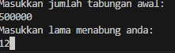

1. Maka hasil akhir dari kode program diatas seperti dibawah ini.

